МИНИСТЕРСТВО ОБРАЗОВАНИЯ И НАУКИ РФ
Федеральное государственное бюджетное образовательное
учреждение высшего профессионального образования
«Пензенский государственный университет»
(ФГБОУ ВПО «Пензенский государственный университет») ______________________________________________________________________

Кафедра «Математическое обеспечение и применение ЭВМ»

Отчёт по лабораторной работе №6

Отчёт по дисциплине

«Теория вычислительных процессов»

Автор работы Серов Е. С.
Шалдыбин А. Ю.

Группа 15ВП1

Направление 09.03.04

Работа сдана «___»________2016г.

Работа защищена «___»________2016 г.

Оценка __________________

2016
Задание:
Разработать магазинный автомат для заданного языка, осуществить программную реализацию и тестирование.

Описание языка:
<Программа> ::= <Объявление переменных> <Описание вычислений>

<Описание вычислений> ::= BEGIN <cписок присваиваний> END

<Объявление переменных> ::= VAR <список переменных> : тип ;

<Список переменных> ::= <Идент>|<Идент>,<Список переменных>

<Список присваиваний> ::= <Присваивание>|<Присваивание> <Список присваиваний>

<Присваивание> ::= <Идент> = <Выражение>;

<Выражение> ::= <Ун.оп.> <Подвыражение> | <Подвыражение>

<Подвыражение> ::= (<Выражение>) | <Операнд> | <Подвыражение>
<Бин.оп.><Подвыражение>

<Ун.оп> ::= вид

<Бин.оп.> ::= вид

<Операнд> ::= <Идент>|<Конст>

<Идент> ::= <Буква><Идент>|<Буква>

<Конст> ::= вид

№ варианта | Тип переменных | Вид  <Ун. оп.> | Вид  <Бин. оп.> | Вид  <конст.> | Макс. длина идентификатора | Распознаватель
8 | LOGICAL | .NOT. | .AND. | .OR. | .EQU. | 0|1 | 9 | 1

Блок-схема программы:
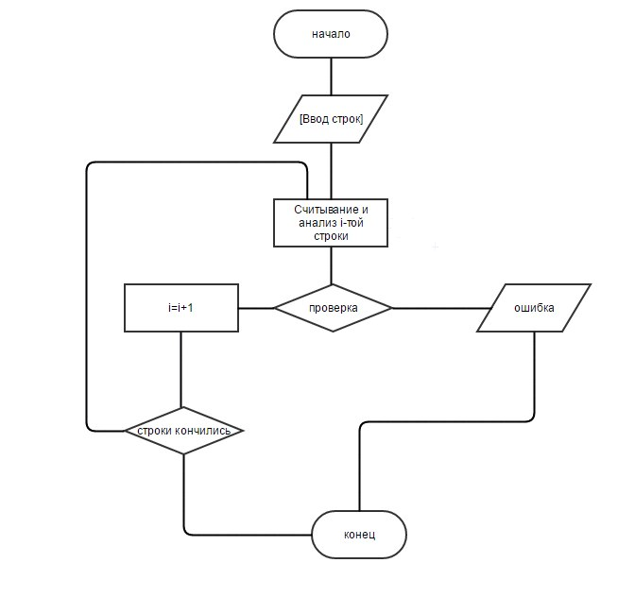

Листинг программы:

Класс Parser: import java.io.BufferedReader;
import java.io.IOException;
import java.io.InputStreamReader;
import java.util.Stack;

public class Laba5 {

public static final int START = 0,
VARS_INIT = 1,
ID = 2,
START_PROCESS = 3,
PROCESS = 4,
EXPRESSION = 5,
SUB_EXPRESSION = 6;

public Stack<Integer> stack = new Stack<Integer>();

public Laba5() throws IOException{
BufferedReader reader = new BufferedReader(new InputStreamReader(System.in));
String line;
stack.push(START);
while ((line = reader.readLine()).length() != 0){
try{
parsing(line);
} catch(ParsException e){
System.out.println("Ошибка в строке:");
System.out.println(line);
System.out.println("Стек:");
for (int i=0; i<stack.size(); i++){
String s = "";
switch(stack.get(i)){
case 0: s = "Программа"; break;
case 1: s = "Объявление переменных"; break;
case 2: s = "Идентификатор"; break;
case 4: s = "Описание вычислений"; break;
case 5: s = "Выражение"; break;
case 6: s = "Подвыражение"; break;
}
System.out.print(s + " -> ");
}
break;
}
}
reader.close();
}

public void parsing(String line) throws ParsException{
//System.out.println("Parsing: " + line);
//System.out.println(stack.toString());
//System.out.println();
switch (stack.peek()){
case START: start(line); break;
case VARS_INIT: vars_init(line); break;
case ID: id(line); break;
case START_PROCESS: start_process(line); break;
case PROCESS: process(line); break;
case EXPRESSION: expression(line); break;
case SUB_EXPRESSION: subExpression(line); break;
}
}

public void start(String line) throws ParsException{
stack.push(VARS_INIT);
parsing(line);
stack.push(START_PROCESS);
}

public void vars_init(String line) throws ParsException{
if (!line.substring(0, 4).equals("VAR ")) throw new ParsException();
line = line.substring(4);
String[] str = line.split(":");
if (str.length != 2) throw new ParsException();
String[] ids = str[0].split(",");
for (int i=0; i<ids.length; i++){
stack.push(ID);
parsing(ids[i]);
}
if (!str[1].equals("LOGICAL;")) throw new ParsException();
stack.pop();
}

public void id(String line) throws ParsException{
String allow = "qwertyuiopasdfghjklzxcvbnmQWERTYUIOPASDFGHJKLZXCVBNM";
for (int i=0; i<line.length(); i++){
boolean find = false;
for (int j=0; j<allow.length(); j++)
if (line.charAt(i) == allow.charAt(j)){
find = true;
break;
}
if (!find) throw new ParsException();
}

if (line.length() > 12) throw new ParsException();
stack.pop();
}

public void start_process(String line) throws ParsException{
if (!line.equals("BEGIN")) throw new ParsException();
stack.push(PROCESS);
}

public void process(String line) throws ParsException{
if (line.equals("END")){
stack.pop();
return;
}

String[] str = line.split("=");
if (str.length != 2) throw new ParsException();
for (int i=0; i<str.length; i++) str[i].trim();
stack.push(ID);
parsing(str[0]);
if (str[1].charAt(str[1].length()-1) != ';') throw new ParsException();
stack.push(EXPRESSION);
parsing(str[1].substring(0, str[1].length()-1));
}

public void expression(String line) throws ParsException{
if ((line.length() >= 5) && (line.substring(0, 5).equals(".NOT."))) line = line.substring(5);
stack.push(SUB_EXPRESSION);
parsing(line);
stack.pop();
}

public void subExpression(String line) throws ParsException{
if (line.charAt(0) == '('){
stack.push(EXPRESSION);
parsing(line.substring(1, line.length()-1));
} else if(line.indexOf('.') != -1){
if ((!line.substring(line.indexOf('.')+1, line.indexOf('.', line.indexOf('.')+1)).equals("AND")) &&
(!line.substring(line.indexOf('.')+1, line.indexOf('.', line.indexOf('.')+1)).equals("OR")) &&
(!line.substring(line.indexOf('.')+1, line.indexOf('.', line.indexOf('.')+1)).equals("EQU"))) throw new ParsException();
stack.push(SUB_EXPRESSION);
parsing(line.substring(0, line.indexOf('.')));
stack.push(SUB_EXPRESSION);
parsing(line.substring(line.indexOf('.', line.indexOf('.')+1)+1, line.length()));
} else {
if (line.length() == 1){
if (!line.equals("0") && !line.equals("1")) throw new ParsException();
} else {
stack.push(ID);
parsing(line);
}
}
stack.pop();
}

public static void main(String[] args) throws IOException{
new Laba5();
}

}

